A 特定场景下多行人目标跟踪问题

运动目标跟踪是视频监控系统中不可缺少的环节。运动目标跟踪作为一门跨学科的前沿技术，融合了图像处理、模式识别、人工智能、自动控制等不同领域和理论知识。运动目标跟踪就是在一段序列图像的每幅图像中实时地找到所感兴趣的运动目标(包括位置、速度及加速度等运动参数)。总体来说，解决该问题有两种思路：(1)不依赖于先验知识，直接从图像序列中检测到运动目标，并进行目标识别和跟踪；(2)依赖于目标的先验知识，建立运动目标模型，然后在图像序列中实时找到匹配的运动目标。
一般将目标跟踪分为特征提取与目标跟踪。目标特征主要有三类：(1)目标颜色特征。颜色特征具有旋转不变性、不受目标物大小和形状的变化影响；(2)目标轮廓特征。该特征在目标有小部分遮挡的情况下同样有较好的效果。(3)目标纹理特征。纹理特征较轮廓特征跟踪效果会有所改善。目标跟踪算法主要有四种：(1)均值漂移算法(MeanShift算法)，通过较少的迭代次数快速找到与目标最相似的位置。但不能解决目标的遮挡问题并且不能适应运动目标的的形状和大小变化等。改进的算法有CamShift算法，可以适应运动目标的大小形状的改变，具有较好的跟踪效果，但当背景色和目标颜色接近时，容易使目标的区域变大，最终有可能导致目标跟踪丢失；(2)基于Kalman滤波的目标跟踪，认为物体的运动模型服从高斯模型，对目标的运动状态进行预测，通过与观察模型进行对比，根据误差来更新运动目标的状态；(3)基于粒子滤波的目标跟踪，每次通过当前的跟踪结果重采样粒子的分布，然后根据粒子的分布对粒子进行扩散，再通过扩散的结果来重新观察目标的状态，最后归一化更新目标的状态；(4)基于对运动目标建模的方法。该方法需要提前通过先验知识知道所跟踪的目标对象是什么，比如车辆、行人、人脸等。通过对要跟踪的目标进行建模，然后再利用该模型来进行实际的跟踪。该方法必须提前知道要跟踪的目标对象是什么，然后再去跟踪指定的目标。
试根据自己的理解，解决以下运动目标跟踪问题：
(1)附件JPGRing目录是由20幅图像(白色背景)构成，试建立适当模型对不同的两个运动目标进行识别和跟踪，要求绘制出目标运动轨迹线路图。图1为JPGRing目录中20幅图像中的两幅图像。


图1 JPGRing目录中两幅图像

(2)附件BMPRing目录是由20幅图像(特定静态场景为背景)构成，试建立适当模型对单个运动目标进行识别和跟踪，要求绘制出目标运动轨迹线路图。图2为BMPRing目录中20幅图像中的两幅图像。
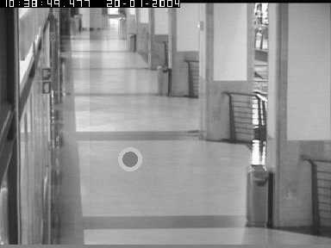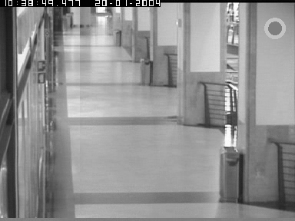
图2 BMPRing目录中两幅图像

(3)附件Pedestrian目录是由54幅图像(特定静态场景为背景)构成，试建立适当模型对运动行人目标进行识别和跟踪，要求绘制出行人运动轨迹线路图。行人可以作为整体来考虑，也可以人脸为行人的代表性特征来考虑，即以人脸代替行人，也可以行人的腿部特征作为行人的代表性特征。图3为Pedestrian目录中54幅图像中的两幅图像。Pedestrian目录数据来自USC数据库中Pedestrian数据集B的图像序列。

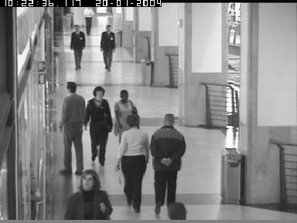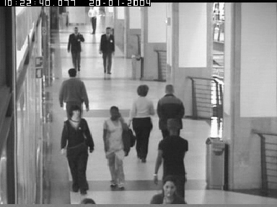
图3 Pedestrian目录中两幅图像

